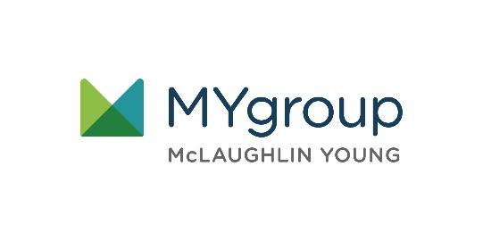

DÉJANOS AYUDAR

LÍNEA GRATUITA: 800-633-3353

SITIO WEB: [www.mygroup.com](http://www.mygroup.com) > My Portal Login > Work-Life

NOMBRE DE USUARIO: organization specific  
CONTRASEÑA: guest

**SU PROGRAMA DE ASISTENCIA AL EMPLEADO**

**SU PROGRAMA DE ASISTENCIA AL EMPLEADO**

**JUNIO 2021**

Siempre disponible | Gratis | Confidencial

Relaciones saludables

**Crear y fomentar relaciones más sólidas**

Podemos ayudarte a establecer límites saludables y trabajar hacia mejores relaciones en todas las áreas de la vida. Comunícate hoy.

**JUNIO 2021**